Homers Iliade vv. 488-611 - Arbejdsspørgsmål

Husk at I ved alle spørgsmål skal kunne dokumentere jeres besvarelser i form af enten citater eller henvisninger til konkrete vers/ord!

1) Hvordan beder Thetis Zeus om hjælp? Kan hendes bøn relateres til begrebet 'do ut des'? (vv. 510-520)

2) Hvorfor tøver Zeus med at give sit tilsagn om at hjælpe achaierne? (vv. 511-535)

3) Kig på dialogen mellem Here (Hera) og Zeus i vv. 536-567. Prøv at parafrasere de fire replikker i dialogen og tal derefter med hinanden om, hvilke argumenter de bruger mod hinanden

4) Hvordan formår smedeguden Hefaistos at dæmpe gemytterne til sidste i sangen (vv. 568-611)

5) Find mindst 4 epiteton ornans og mindst ét eksempel på formelvers i teksten.

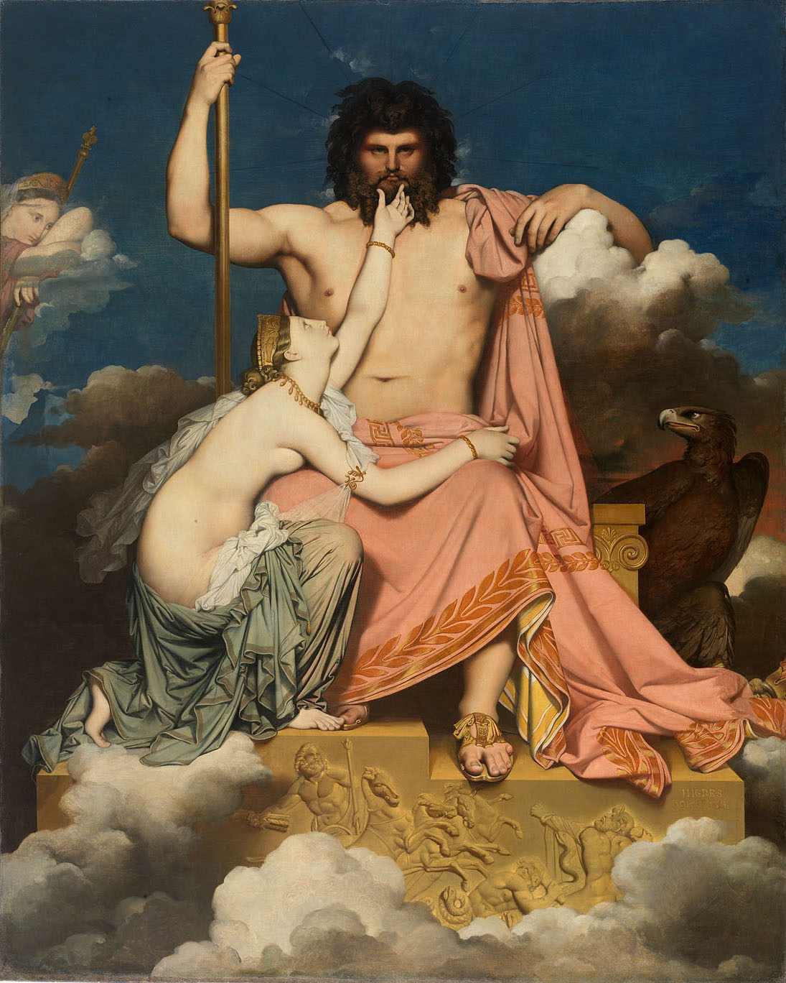
Thetis og Zeus. Maleri af Dominique Ingres fra 1811.

